NOTAS DE DISCIPLINA FINANCIERA

1. Balance Presupuestario de Recursos Disponibles Negativo
a) Acciones para recuperar el Balance Presupuestario de Recursos Disponibles Sostenible.

Fundamento Artículo 6 y 19 LDF
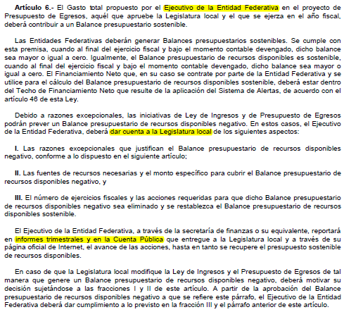
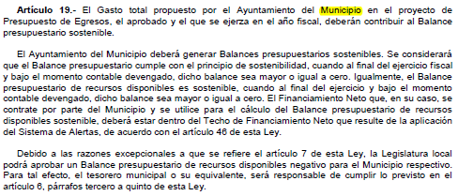

2. Aumento o creación de nuevo Gasto
a) Fuente de Ingresos del aumento o creación del Gasto no Etiquetado.NADA QUE MANIFSTAR.
b) Fuente de Ingresos del aumento o creación del Gasto Etiquetado.NADA QUE MANIFSTAR.

Fundamento Artículo8 y 21 LDF
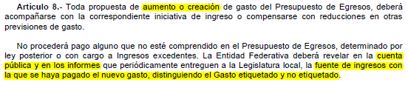
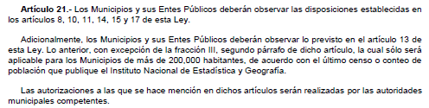

3. Pasivo Circulante al Cierre del Ejercicio (ESF-12)
Se informará solo al 30 de septiembre 2023.

JUNTA MUNICIPAL DE AGUA POTABLE DE CORONEO, GTO.
Informe de cuentas por pagar y que integran el pasivo circulante
AL 31 DE DICIEMBRE DEL 2023
 | NOMBRE | Cuentas por pagar
PARTIDA | NOMBRE | Cuentas por pagar
2-1-1-7-0-0-0-00-00-0-00-0-00-0-0-0-0-000000-00 | Retenciones y contribuciones por pagar | 212,506.00
2-1-1-7-0-3-0-01-00-0-00-0-00-0-0-0-0-000000-00 | Retención ISR por salarios | 23,956.04
2-1-1-7-0-3-0-02-00-0-00-0-00-0-0-0-0-000000-00 | IVA TRASLADADO COBRADO | 178,390.67
2-1-1-7-0-3-0-03-00-0-00-0-00-0-0-0-0-000000-00 | Retención 10% ISR Serv Prof | 7,600.00
2-1-1-7-0-3-0-04-00-0-00-0-00-0-0-0-0-000000-00 | Retención 2.5 % CEDULAR | 1,221.05
2-1-1-7-0-3-0-06-00-0-00-0-00-0-0-0-0-000000-00 | Retención ISR 1.25% RESICO SAT | 153.21
2-1-1-7-0-3-0-07-00-0-00-0-00-0-0-0-0-000000-00 | Retención 2% RESICO CEDULAR | 29.00
2-1-1-7-0-3-0-08-00-0-00-0-00-0-0-0-0-000000-00 | Retención IVA Serv Prof | 1,156.26

Fundamento Artículo13 VII y 21 LDF
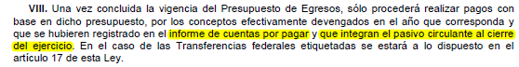

4. Deuda Pública y Obligaciones

a) La información detallada de cada Financiamiento u Obligación contraída en los términos del Título Tercero Capítulo Uno de la Ley de Disciplina Financiera de las Entidades Federativas y Municipios, incluyendo como mínimo, el importe, tasa, plazo, comisiones y demás accesorios pactados.
SIN INFORMACION QUE MANIFESTAR NO SE TIENE DEUDA PUBLICA.

Fundamento Artículo25 LDF
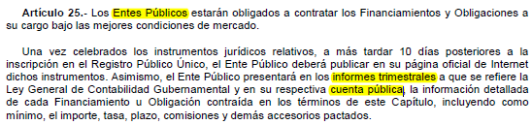

5. Obligaciones a Corto Plazo
Se revelará:
a) La información detallada de las Obligaciones a corto plazo contraídas en los términos del Título Tercero Capítulo Uno de la Ley de Disciplina Financiera de las Entidades Federativas y Municipios, incluyendo por lo menos importe, tasas, plazo, comisiones y cualquier costo relacionado, así mismo se deberá incluir la tasa efectiva.
SIN INFORMACION QUE MANIFESTAR NO SE TIENEN OBLIGACIONES A CORTO PLAZO.
Fundamento Artículo31 LDF
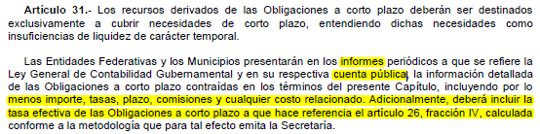

6. Evaluación de Cumplimiento
a) La información relativa al cumplimiento de los convenios de Deuda Garantizada.
SIN INFORMACION QUE MANIFESTAR

Fundamento Artículo40 LDF
